МУНИЦИПАЛЬНОЕ БЮДЖЕТНОЕ УЧРЕЖДЕНИЕ
ДОПОЛНИТЕЛЬНОГО ОБРАЗОВАНИЯ
«ЦЕНТР ДЕТСКОГО ТВОРЧЕСТВА «СПЕКТР»
ГОРОДСКОГО ОКРУГА САМАРА



Исследовательская работа
по теме: Мониторинг флоры и растительности Новосемейкинского карстового поля (Самарская область)

Работу выполнила:
обучающаяся детского объединения «ЭкоМир»
МБУ ДО ЦДТ «Спектр» г.о. Самара
Бушуева Анна Ильинична

Руководитель работы:
педагог дополнительного образования
МБУ ДО ЦДТ «Спектр» г.о. Самара
Митрошенкова Анна Евгеньевна

Самара
2021
Содержание

Введение…………………………………………………………………………...3

1. Природные условия Новосемейкинского карстового поля………………….5

2. Мониторинг флоры Новосемейкинского карстового поля………………….9
2.1. Таксономическая структура…………………………………………..9
2.2. Экобиоморфологическая характеристика…………………………..10
2.3. Эколого-фитоценотический анализ…………………………………12
2.4. Экологический анализ…………………………………………….....13
2.5. Анализ растений по хозяйственно-полезным группам……………13
2.6. Ареалогический анализ………………………………………………15
2.7. Редкие и охраняемые виды растений Новосемейкинского карстового поля………………………………………………………….………16

3. Мониторинг растительности Новосемейкинского карстового поля………17

Выводы……………………………………………………….…………………..21
Список использованной литературы……………..………..….………………..22
Приложения……………………………………………………………………...24

Введение
Актуальность исследования. В современный период интенсивного антропогенного окружения: разведки и добычи полезных ископаемых, широкого строительства промышленных объектов, урбанизации местности, сельскохозяйственной эксплуатации земель происходят коренные изменения в естественных биотопах. Это резко сокращает их площадь, наблюдается вымирание видов животных, растений, микроорганизмов, а также целых растительных сообществ. Поэтому особую актуальность приобретают исследования, связанные с изучением локальных участков и урочищ, ценных как в ландшафтном, так и во флористическом и фитоценотическом отношениях.
Карст представляет собой сложное природное явление, которое заключается в выщелачивании растворимых трещиноватых горных пород движущимися подземными водами и выражается комплексом характерных поверхностных и глубинных форм (Гвоздецкий, 1950). Карстовые ландшафты объединяют разнообразные по своей структуре комплексы, приуроченные к различным формам рельефа: воронкам, западинам, котловинам, польям, логам и другим образованиям. Они характеризуются своеобразием почв, растительности и флоры, поэтому их выделяют в качестве особого типа физико-географического ландшафта (Гвоздецкий, 1981).
Карстовые формы рельефа широко распространены в Самарской области. Они являются составной частью природно-территориальных комплексов и играют заметную роль в динамике ландшафтов. В них, благодаря действующим экологическим факторам, создаются своеобразные условия, влияющие на распределение растительных сообществ и видовой состав их флоры.
Цель исследования. В связи с этим мы поставили перед собой цель – установить мониторинг флоры и растительности Новосемейкинского карстового поля.
Задачи исследования:
1) провести инвентаризацию видового состава высших сосудистых растений Новосемейкинского карстового поля;
2) дать развёрнутую эколого-биологическую характеристику флоры изученной территории;
3) выявить редкие и охраняемые виды растений Новосемейкинского карстового поля;
4) провести геоботаническое изучение Новосемейкинского карстового поля и описать основные типы растительных сообществ;
5) на основе видового и фитоценотического разнообразия Новосемейкинского карстового поля определить современное состояние данной территории.
Объект исследования: видовой состав флоры и растительные сообщества Новосемейкинского карстового поля.
Предмет исследования: современное состояние флористического и фитоценотического разнообразия Новосемейкинского карстового поля.
Гипотеза исследования. К основным экологическим факторам, влияющим на видовое богатство растений и формирование фитоценозов внутри карстовых воронок, относятся температурный, влажностный и световой режимы (Митрошенкова, Матвеев, 1996). Таким образом, природные факторы создают микроклимат в карстовых воронках, который влияет на их флористический состав и формирование растительного покрова. Одним из признаков стабильности той или иной экосистемы является большое флористическое и фитоценотическое богатство, поэтому наши исследования были направлены на изучении флоры и растительности Новосемейкинского карстового поля. По их состоянию можно прогнозировать экологический мониторинг данной территории.
Методы исследования. В подготовительный период изучались литературные и картографические материалы по обсуждаемому вопросу.
Полевые исследования флоры и растительности проводились нами летом 2021 г. во время самостоятельных поездок. При изучении карстовых воронок пользовались методикой изучения карста (Максимович, 1967; Родионов, 1963). На карстовых полях проводились геоботанические описания воронок, сбор гербарного материала и составлялись подробные флористические списки, которые затем анализировались. Во время полевых исследований в первую очередь проводилось описание закарстованного участка. Выявлялись все имеющиеся здесь карстовые формы (воронки, лога, овраги, озера карстового происхождения), их взаиморасположение и количественное соотношение, отличия в обводнении, почвах, растительности и общем облике карстового поля по сравнению с окружающей местностью.
Для исследований выбирались типы воронок, соответствующие возрастным категориям 3 (чаши) и 4 (блюдца). У карстовых воронок чашеобразной и блюдцеобразной формы (далее - чаши и блюдца) отмечалось их местонахождение, густота и взаиморасположение (цепочками или группами). В характеристике воронок указывались их очертания (округлые или овальные) и размеры. Для овальных воронок отмечалось направление длинной и короткой осей. При наличии трещин и расщелин показывали их направление (по компасу и относительно других форм). Далее характеризовали склоны воронок и вычерчивали характерные профили по общепринятым методикам (Маркин, 1963). Для измерения крутизны склона использовался эклиметр. Экспозиция склонов определялась по компасу. После обследования склонов отмечался характер дна (ровное, неровное, сухое или заболоченное, наличие щебня, глыб материнских пород, поноров).
После получения характерных профилей воронок проводилось выделение и описание растительных сообществ (Краткое руководство для геоботанических исследований, 1952; Полевая геоботаника, 1959-1978; Ярошенко, 1961, 1969). При описании выбиралась типичная для данного сообщества визуально гомогенная площадка. Для каждого типа воронок использовалась система участков с условными обозначениями, в пределах которых делались геоботанические описания (Митрошенкова, 1999). Если растительные сообщества занимали меньшую или, наоборот, большую площадь, выходящую за пределы установленного участка, то описания проводились в пределах реального контура. Учитывались все виды сосудистых растений. Обилие видов в геоботанических описаниях указывалось в баллах по шкале Друде. При наличии лесных сообществ учитывалось деление на ярусы и сомкнутость крон древостоя по всей пробной площадке. Высота деревьев измерялась эклиметром.
При изучении почв были использованы данные, имеющиеся в справочных пособиях (Почвы Куйбышевской области, 1984; Почвы СССР, 1979). При описании растительности обязательно указывали влияние на неё хозяйственной деятельности человека.
В камеральный период анализировались собранные данные, проводилось уточнение видовой принадлежности растений, и анализировались более ранние гербарные сборы. Определение растений проводилось по доступным определителям (Флора СССР, 1934-1964; Маевский, 1964, 2006; Терехов, 1969; Определитель растений Среднего Поволжья, 1984; Флора европейской части СССР, 1974-1996).

1. Природные условия новосемейкинского карстового поля
Красноярский район находится на северо-востоке Самарской области (район Высокого Заволжья) и лежит к северу от реки Самары. Он входит в лесостепную природную зону. На территории района протекают реки Сок, Кондурча и пересыхающая река Тростянка. Всю территорию района пронизывают автомобильные дороги областного, местного и федерального значения.
Местоположение Новосемейкинского карстового поля соответствует координатам - 53°22’30” с.ш. и 50°20’15’’ в.д. и находится в окрестностях посёлка Новосемейкино. Северная граница изучаемой территории, отодвинута от северной окраины посёлка на 3,5 км, а от его северо-восточной – на 4 км и очерчивает не только лесные массивы и открытые пространства, но и (действующий) Северный карьер. Южная граница района исследования отстоит от юго-западной окраины поселка (частного сектора, с северо-востока охватывающего дубово-кленово-липовый лес, и дачного массива, протянувшегося с обеих сторон железнодорожного полотна и идущего в направлении города) примерно на 1,5-2 км. Западные пределы четко ограничены лентой шоссе Самара-Аэропорт и удалены от окраин поселка на севере на 0,5-2 км, на юге – 5,5 км. Восточная граница начинается по линии «исторического вала», простираясь почти меридианно на юг (проходя по окраине с. Водино и включая водоемы в окрестностях поселка «Дубки»), удаляется от поселка Новосемейкино на 1-1,2 км. Общая площадь изучаемого природного района, прилегающего к поселку, составляет более 25 км² или около 3000 га (Ильина и др., 1999).
Основными чертами рельефа этого участка района являются довольно значительные абсолютные высоты от 210 м на западе до 190 м на северо-востоке. Здесь широко распространён карст. Он представляет собой сложное природное явление, которое заключается в выщелачивании растворимых трещиноватых горных пород движущимися подземными водами и выражается комплексом характерных поверхностных и глубинных форм. Карстовые явления влияют на особенности поверхностной гидрографии и циркуляции подземных вод (Гвоздецкий, 1950).
Карст в окрестностях п. Новосемейкино обусловлен выщелачиванием гипсов, мощность которых достигает 20 м в отложениях верхнеказанского подъяруса верхней перми, слагающих местные поднятия. Среди гипсов имеются не только прослои доломитов, но и пачки доломитовой муки с обломками доломитов (Родионов, 1963). Эта территория входит в состав Сокско - Самарского карстового района, который является составной частью Сокско - Самарско - Жигулёвской карстовой области в пределах Сокско - Жигулёвских дислокации (Ступишин, 1967).
В окрестностях п. Новосемейкино встречаются разнообразные формы карстового рельефа: воронки, западины, поля и лога (всего более 400 разных образований). Наиболее распространёнными являются провальные воронки, которые образуются путём обвала свода подземной карстовой полости. Первоначально свежие воронки имеют колодцеобразную форму. Затем она изменяется на конусообразную, а при старении воронок - на чашеобразную. Это происходит тогда, когда рост их в глубину прекращается, а сами они заполняются мелкими обломками, щебнем, глиной. Склоны таких воронок интенсивно разрушаются, особенно наветренные, где зимой скапливается снег, постепенно увеличивается их диаметр, они принимают форму чаши, а в дальнейшем (наиболее древние) - блюдца. Карстовые воронки в окрестностях посёлка имеют различную глубину и диаметр. Крупные воронки встречаются в лесном массиве, их диаметр достигает ста метров, а глубина - двадцать метров. Наибольшее количество единичных мелких воронок располагается в самых верхних частях водораздела на отметках до 190-200 м в пределах Водинского месторождения серы (Ильина, Крикунова и др., 1999).
На развитие карста влияют литология, мощность и условия залегания растворимых пород (Природные физико-геологические и инженерно-геологические процессы и явления, 1963). Карстующиеся горные породы литологически сравнительно разнообразны. Среди них имеются: карбонатные породы (известняки, доломиты, писчий мел, мраморизированные известняки и доломиты), мраморы, сульфатные породы (гипсы, ангидриты), соли (карналлит, сильвин, сильвинит и др.) (Максимович, 1963).
Согласно классификации литологического состава карстующихся пород для Самарской области характерен смешанный тип карста – сульфатно-карбонатный (Соколов, 1958). В районе исследования карстующимися здесь в основном являются слои гипса, что объясняется, согласно Гвоздецкому (1954), значительно большими (в 6-9 раз) скоростями растворения гипса по сравнению с известняками. На площадях, где казанский ярус перекрывается татарским ярусом, карстовые формы в рельефе, как правило, отсутствуют. Однако на отдельных участках, как например у с. Алексеевки, выявлены признаки карстования на глубине. Бурением были обнаружены карстовые глины и известняки, раздробленные трещиноватостью. Карстование здесь происходит в основном под действием паводковых вод; гипсовые слои, расположенные в разрезе выше, будучи перекрытыми глинами татарского яруса, выщелачиванию и проседанию не подвергаются. Указанное карстование ведет к образованию единичных и очень крупных воронок, глубиной до 30 м, не связанных с овражной сетью.
Известняковые и доломитовые слои в связи с меньшей, чем у гипсов, растворимостью, карстованию подвергаются сравнительно незначительно – они проседают, раздробляются и тем самым образуют толщи брекчиевидных известняков и доломитов. Брекчиевидные доломиты и доломитовая мука распространены весьма широко. Вертикально фильтрующиеся воды, растворяя на своем пути гипсы и известняки, вызывают возникновение карстовых пустот (Отрешко 1962, 1965).
Оценить существующую природную обстановку, в которой развивается карст, невозможно без рассмотрения экологических факторов. Карстообразующие факторы подразделяют на литогенные, гидрогенные, атмогенные, биогенные и антропогенные (Баканин, 1980). Изучение всех компонентов среды и установление особенностей карста с учётом условий конкретной территории даёт возможность объективно оценить совокупность природных факторов, в которой развивается карст.
Группа литогенных факторов делится на литологические, тектонические и геоморфологические. На изучаемой территории получил распространение сульфатно-карбонатный карст, определяемый имеющимся составом пород. Значительное влияние на развитие карста оказывает неотектоника. К числу геоморфологических факторов относится вертикальная и горизонтальная расчленённость рельефа, уклоны поверхности, экспозиция склонов и т.д. Особенности их проявления определяются эндогенными и экзогенными условиями.
Гидрогенные факторы подразделяются на гидрологические и гидрогеологические. Первая группа факторов связана с поверхностными водами и подчиняется ландшафтно-зональным закономерностям, вторая связана с подземными водами и зависит от геологических особенностей.
Атмогенные факторы, обусловленные влиянием атмосферы, в своём развитии подчинены климатической зональности.
Биогенные факторы (фитогенные и зоогенные) формируются под влиянием микробонаселения, растительности и животных.
Антропогенные факторы по типу и характеру воздействия подразделяются на техногенные (влияние промышленности, транспорта, сельского хозяйства) и нетехногенные (выпас скота, рекреационные воздействия и т.д.)
Комплексно влияя на карстовый процесс, природные факторы действуют и на образующиеся провальные воронки, создавая на основе этих структур уникальные экосистемы (Митрошенкова, 2002).
Среди карстовых форм рельефа пермского возраста, распространенных на территории Самарского Высокого Заволжья, наиболее часто встречаются такие структуры как воронки. Диаметр их колеблется в пределах от 1 до 50 м, иногда достигая 100-120 метров и более. Глубина относительно небольшая и редко превышает 25-30 м (Отрешко, 1962, 1965, 1968). Карстовый рельеф, являясь перераспределяющим фактором, обуславливают разнообразные экологические условия внутри воронок. С этим связана значительная неоднородность их флоры и растительного покрова.
Стадию современного развития карстового процесса, а при наличии соответствующих данных и его активности до некоторой степени отражает морфология воронок. Пользуясь наименованием групп карстовых воронок (Родионов, 1958) и учитывая геоморфологические особенности нашей территории, мы различаем:
1. Свежие воронки (колодцеобразной формы или колодцы). Они характеризуются резкостью бровки, имеют обрывистые, незадернованные, иногда почти отвесные склоны, часто со следами трещин, со ступенями отрыва и вторичных просадок. На дне встречаются глыбы и щебень, а атмосферные осадки, не задерживаясь, уходят через понор вглубь материнских пород. Появляются растительные первопоселенцы известняковых субстратов – лишайники, мхи и цветковые растения, характерные для вертикальных обнажений.
2. Молодые воронки (конусообразной формы или конусы). Эти структуры с довольно крутыми склонами, начинающими постепенно зарастать. Благодаря зимним и летним атмосферным осадкам в воронки с окружающей территории смывается верхний горизонт почвы. Заполнение их дна сносимым материалом идет интенсивнее роста, следов подвижек не наблюдается. Понор, уходящий вглубь материнской породы, постепенно забивается ее обломками и почвой, в результате чего рост воронок в глубину прекращается. Процессы выветривания и эрозии способствуют сглаживанию склонов. Начинается первичное выполаживание карстовых воронок. На склонах и дне появляются устойчивые растительные сообщества. Иногда встречаются единичные обычно изогнутые деревья.
3. Старые воронки (чашеобразной формы или чаши). Данный тип имеет относительно выположенные и хорошо задернованные склоны, без выходов материнских пород, с устойчивым почвенным и растительным покровом.
4. Древние воронки (блюдцеобразной формы или блюдца). Имеют сильно выположенные склоны, почва хорошо сформирована как на дне, так и на склонах. Характер растительного покрова воронок и окружающей местности отличается незначительно. Иногда воронки слабо различимы в рельефе, их диаметр примерно в 10 раз превышает глубину (Митрошенкова, 2002).
Также имеются цепочки воронок, как правило, они располагаются в верховья оврагов или являются продолжением этих оврагов в сторону водоразделов. В цепочки объединяются как мелкие, так и крупные воронки. При просадках перемычек цепочки воронок переходят в слепые карстовые лога, бессточные овраги, являющиеся частями обычных эрозионных оврагов.

2. Мониторинг флоры новосемейкинского карстового поля
2.1. Таксономическая структура
В результате полученных нами данных установлено, что флора Новосемейкинского карстового поля представлена 201 видом высших сосудистых растений. Они принадлежат к 149 родам, 47 семействам, 2 классам и 3 отделам. Название систематических групп приводится в системе, принятой по «Флоре Европейской части СССР» 1984-1987 гг. Наименование видов даны в соответствие с флористической сводкой С.К. Черепанова (1995). Соотношение крупных таксономических групп показывает, что из 201 вида, обнаруженных в изученном районе, 199 видов относятся к отделу Покрытосеменные (Magnoliophyta). Один вид к отделу Хвощеобразные (Equisetophuta), семейству Хвощевые (Equisetaceae) - Хвощ полевой (Equisetum arvense) и один – к отделу Голосеменные (Gymnospermae), семейству Хвойниковые (Ephedraceae) – Хвойник двухколосковый (Ephedra distachya). Из 199 видов Покрытосеменных растения 178 видов являются представителями класса Двудольные (Magnoliopsida), включая в себя 150 родов, 39 семейств и 21 вид представители класса Однодольные (Liliopsida), включая 18 родов и 6 семейств (таблица 1).
Таблица 1
Таксономическое разнообразие флоры Новосемейкинского карстового поля
Систематическая группа | Число семейств | Число родов | Число видов | % от общего числа видов
Отдел EQUISETOPHYTA | 1 | 1 | 1 | 0,25
Отдел GYMNOSPERMAE | 1 | 1 | 1 | 0,25
Отдел MAGNOLIOPHYTA | 45 | 173 | 199 | 99
Класс Magnoliopsida | 39 | 150 | 178 | 88,5
Класс Liliopsida | 6 | 18 | 21 | 10,4
Всего: | 47 | 175 | 201 | 100
Наиболее высокая степень устойчивости флоры отмечается у следующих семейств: Asteraceae (39 видов), Fabaceae (19 видов), Rosaceae (13 видов), Poaceae (13 видов), Scrophulariaceae (12 видов), Apiaceae (9 видов), Ranunculaceae (8 видов), Brassicaceae (8 видов), Boraginaceae (7 видов), Caryophyllaceae (6 видов). В этих семействах зарегистрировано в сумме 134 вида (53, 56%). Остальные 67 семейств представлены меньшим количеством видов. Ведущие семейства цветковых растений представлены в таблице 2.
Таблица 2
Ведущие семейства цветковых растений (по количеству видов)
Название семейства | Число видов | %
Asteraceae | 39 | 19,4
Fabaceae | 19 | 9,4
Rosaceae | 13 | 6,4
Poaceae | 13 | 6,4
Scrophulariaceae | 12 | 5,9
Apiaceae | 9 | 4,4
Ranunculaceae | 8 | 3,9
Brassicaceae | 8 | 3,9
Boraginaceae | 7 | 3,4
Caryophyllaceae | 6 | 2,9
Остальные 37 | 67 | 33,3
Всего: | 201 | 100
В картине соотношения родов во флоре Новосемейкинского карстового поля, лидируют роды, с минимальным количеством видов. Замыкают этот ряд роды, представленные максимальным количеством видов (таблица 3).
Таблица 3
Соотношение родов во флоре Новосемейкинского карстового поля
Статус рода | Количество родов
Статус рода | Абсолютное | в процентах
Родов по 5 видов | 1 | 0,5
Родов по 4 вида | 4 | 2,2
Родов по 3 вида | 5 | 2,8
Родов по 2 вида | 17 | 19,7
Родов по 1 виду | 148 | 84,5
Всего: | 175 | 100
Таким образом, флористическое разнообразие Новосемейкинского карстового поля базируется на 175 родах.
Роды, для которых характерно максимальное количество видов, относится к ведущей группе растений, семейству (Fabaceae), определяющей флористическое разнообразие Новосемейкинского карстового поля.
2.2. Экобиоморфологическая характеристика
Среда обитания и растительный организм, взаимодействуя между собой во времени и пространстве, создают многообразные жизненные формы. С изменением экологических условий существования одна жизненная форма сменяет другую. Экобиоморфы рассматриваются нами традиционно, согласно системе И.Г. Серебрякова (1962, 1964).
Среди жизненных форм растений Новосемейкинского карстового поля доминируют наземные травы – 175 видов (таблица 4).
Таблица 4
Соотношение жизненных форм растений во флоре
Новосемейкинского карстового поля
Жизненные формы (экобиоморфы) | Число видов
Жизненные формы (экобиоморфы) | Абсолютное | в процентах
Деревья | 10 | 4,9
Кустарники | 11 | 5,4
Полукустарники | 1 | 0,25
Полукустарнички | 4 | 1,9
Травянистые многолетники в том числе: | 141 | 70,1
Стержнекорневые | 47 | 23,3
Корневищные | 45 | 22,3
Короткокорневищные | 11 | 5,4
Длиннокорневищные | 23 | 11,4
Корнеотпрысковые | 3 | 1,4
Клубнекорневые | 3 | 1,4
Рыхлодерновинные | 2 | 0,9
Густодерновинные | 5 | 2,4
Луковичные | 2 | 1,4
Клубнелуковичные | 1 | 0,25
Кистекорневые | 1 | 0,25
Двулетники | 14 | 6,9
Однолетники | 20 | 9,9
Всего: | 201 | 100
На деревья, кустарники, полукустарники и полукустарнички приходится 26 видов, что составляет 13,4%. Растения с жизненной формой дерево (10 видов): Береза повислая (Betula pendula), Ива ломкая (Salix fragilis), Липа мелколистная (Tilia cordata), Клен платановидный (Acer platanoides), Вяз шершавый (Ulmus glabra), Шиповник майский (Rosa majalis).
Полукустарники (1 вид) - Ежевика сизая (Rubus caesius) и полукустарнички (4вида): Астрагал длинноногий (Astragalus macropus), Оносма простейшая (Onosma simplicissima), Тимьян Маршалла (Thymus marschallianus), Полынь австрийская (Artemisia austriaca).
Наиболее многочисленную группу флористического разнообразия Новосемейкинского карстового поля составляют травянистые многолетники (поликарпики) – 141 вид (70,1%). В них существенная роль принадлежит корневищным (45 видов; 22,3%), стержнекорневищным (47 видов; 23,3%), длиннокорневищным (23 вида; 11,4%) и короткокорневищным (11 видов; 5,6%) растениям.
Корнеотпрысковые (3 вида; 1,5%), клубнекорневые (3 видов; 1,5%), рыхлодерновинные (2 вида; 1,01%), густодерновинные (5 видов; 2,5%), луковичные (2 вида; 1,01%), клубнелуковичные (1 вид; 0,5%), кистекорневые (1 вид; 0,5%) экобиоморфы также характерны для флоры Новосемейкинского карстового поля.
Монокарпики в сумме составляют 34 вида или 11,85%. Однолетники представлены 20 видами (10,3%): Конопля посевная (Cannabis sativa), Фиалка полевая (Viola arvensis), Пастушья сумка обыкновенная (Capsella bursa-pastoris), Марьянник гребенчатый (Melampyrum cristatum), Амброзия трехраздельная (Ambrosia trifida) и другие. Двулетники - 14 видами растений (7,2%) - Колокольчик сибирский (Campanula sibirica), Лопух паутинистый (Arctium tomentosum), Василек раскидистый (Centaurea diffusa), Икотник серый (Berteroa incana) и т.д.
Таким образом, разнообразие экобиоморф отражает особенности экологических режимов карстовых форм рельефа. В них лесные фитоценозы граничат со степными, а степные фитоценозы представлены луговыми, кустарниковыми и ковыльно-типчаковыми степями. Поэтому здесь преобладают травянистые корневищные и стержнекорневые многолетние жизненные формы.
2.3. Эколого-фитоценотический анализ
Эколого-фитоценотический анализ видового состава, на основе приуроченности видов к различным биотопам дает ясное представление об экологии видов, слагающих флору сообществ Новосемейкинского карстового поля. Он показывает, что здесь доминирует лесостепная (77 вида; 37,6%) группа растений, в которой распространены такие виды как Очанка гребенчатая (Euphrasia pectinata), Пахучка обыкновенная (Clinopodium vulgare), Котовник венгерский (Nepeta pannonica) и другие (таблица 5).
Таблица 5
Эколого-фитоценотические группы растений Новосемейкинского карстового поля
Эколого-фитоценотическая группа | Число видов растений
Эколого-фитоценотическая группа | Абсолютное | в процентах
Лесостепная | 77 | 38,3
Степная | 34 | 16,9
Лугово-лесная | 21 | 10,4
Луговая | 13 | 6,4
Лесная | 19 | 9,4
Сорная, в том числе адвентивный | 11 | 5,4
Лугово-степная | 13 | 6,4
Горностепная | 9 | 4,4
Рудеральные | 3 | 1,4
Пустынно-степной | 1 | 0,25
Всего: | 201 | 100
Степная эколого-фитоценотическая группа представлена 34 видами растений (16,9%), к ней относятся Колокольчик сибирский (Campanula sibirica), Полынь австрийская (Artemisia austrica), Козелец австрийский (Scorzonera austriaca) и т.д. В сложении растительного покрова карстовых воронок немаловажная роль принадлежит лугово-лесным (21 вид; 10,8%) и лесным (19 видов; 9,7%), лугово-степным (13 видов; 6,7%) и луговым (13 видов; 6,4%) растениям. 5,4% из состава флоры приходится на сорную, в том числе адвентивную группу растений – 11 видов. Наличие сорных растений свидетельствует о синантропизации флоры исследуемого участка в условиях антропогенного воздействия.
Таким образом, во флористическом составе Новосемейкинского карстового поля преобладает лесостепная и степная эколого-фитоценотическая группа растений, которая в совокупности с лугово-лесной, лугово-степной, лесной и горностепной группой составляет основу растительного покрова изученной территории.
2.4. Экологический анализ
Экологический анализ состава растений Новосемейкинского карстового поля показал наличие в его флоре 5 экологических групп растений. Из них преобладают мезофиты – 88, что составляет 43,7% от общего видового состава (таблица 6). Доминирование растений мезофитного характера свидетельствует о преобладании здесь достаточно увлажненных местообитаний. Среди них: Ромашка непахучая (Мatricaria chamomilla), Береза повислая (Betula pendulа), Фиалка полевая (Viola arvensis), Яблоня домашняя (Malus domestica), Вероника простертая (Veronica prostrata) и др.
Ксерофиты представлены 55 видами (27,3%). Растения данной экологической группы доминируют в степных сообществах, занимая не только прибровочные участки воронок, но и юго-западные, юго-восточные и южные склоны. Это такие виды как: Девясил иволистный (Inula salicina), Лен желтый (Linum flavum), Овсяница валисская (Festuca valesiaca), Тысячелистник щетинистый (Achillea setacea), Нонея темно-бурая (Nonea pulla) и т.д.
Чистые гигрофиты отсутствуют, на долю гигро-мезофитов приходится два растения: Хвощ полевой (Equisetum arvense), Вероника длиннолистная (Veronica longifolia). Довольно многочисленны промежуточные группы ксеро-мезофитов (28 видов; 14,4%), мезо-ксерофитов (27 видов; 13,9%).
Таблица 6
Экологические группы растений Новосемейкинского карстового поля
Экологические группы | Число видов
Экологические группы | Абсолютное | в процентах
1. Мезофиты | 88 | 43,7
2. Ксерофиты | 55 | 27,3
3. Ксеро-мезофиты | 28 | 14,4
4. Мезо-ксерофиты | 27 | 13,4
5. Гигро-мезофиты | 2 | 0,99
Всего: | 201 | 100
Таким образом, флора Новосемейкинского карстового поля имеет мезофитный харктер. Мезофиты составляют более 40% от общей флоры.
2.5. Анализ растений по хозяйственно-полезным группам
В результате проведенных исследований флоры Новосемейкинского карстового поля нами было установлено, что по хозяйственно-полезным характеристикам изученные растения относятся к 22 группам (таблица 7).
Во флоре изучаемого объекта выявлено 88 лекарственных видов растений. Это такие виды как Ива козья (Salix caprea), Тимьян маршалла (Thymus marschallianus), Ива ломкая (Salix fragilis), Астрагал нутовый (Astragalus cicer), Коровяк восточный (Verbascum orientale), Пустырник пятилопастный (Leonurus quinquelobatus), Нонея тёмная (Nonea pulla) и другие.
Также многочисленны виды медоносных растений, составляющих основную кормовую базу пчеловодства – 68 видов. Среди них: Тимьян маршалла (Thymus marschallianus), Шалфей остепнённый (Salvia sguicola), Лох серебристый (Elaeagnus argentea), Вьюнок полевой (Convolvulus arvensis), Змееголовник темьяноцветковый (Dracocephalum thymiflorum) и др.
Кормовые растения (50 видов) характеризуются такими видами, как Вьюнок полевой (Convolvulus arvensis), Вероника дубравная (Veronica chamaedrys), Тысячелистник щетинистый (Achillea setacea) и др.
Декоративные растения представлены 44 видами. Среди которых, Горечавка перекрестнолистная (Gentiana cruciata), Чистец прямой (Stachys recta), Василек скабиозовый (Centaurea scabiosa) и т.д.
Таблица 7
Хозяйственно-полезные растения Новосемейкинского карстового поля
Хозяйственно-полезные группы | Общее количество видов
1. Лекарственные | 88
2. Медоносные | 68
3. Кормовые | 50
4. Декоративные | 44
5. Красильные | 28
6. Ядовитые | 27
7. Сорные | 26
8. Эфирномасличные | 16
9. Пищевые | 18
10. Пыльценосные | 16
11. Дубильные | 18
12. Пряные | 12
13. Витаминоносные | 12
14. Жирномасличные | 3
15. Мелиоративные, в т.ч. противоэрозионные | 1
16. Инсектицидные | 6
17. Технические, в т.ч. текстильные | 7
18. Перганосное | 1
19. Закрепитель склонов | 2
20. Волокнистое | 1
21. Крахмалоносные | 1
22. Поделочные | 1
Остальные группы содержат меньшее количество позиций от 12 до 28 видов растений. Красильные (28), ядовитые (27), сорные (26), дубильные (18) и пищевые (18) растения представлены меньшим количеством видов. От 16 до 12 видов растений содержат такие хозяйственно-полезные группы как эфирномасличные (16), пыльценосные (16), пряные (12), витаминосные (12). Остальные группы содержат незначительное количество видов.
2.6. Ареалогический анализ
Разнообразие флоры находится в тесной связи с физико-географическими условиями территории исследования. В связи с этим интересно выделение преобладающих связей флоры Новосемейкинского карстового поля с общим флористическим составом территории области и другими ботанико-географическими регионами.
Для установления географических особенностей растительного разнообразия Новосемейкинского карстового поля были проанализированы ареалы слагающих его видов. Проведение этой работы базировалось на классических трудах А.И. Толмачева (1962), А.Л. Тахтаджяна (1970, 1978).
При классификации ареалов учитывалась принадлежность вида к определенным крупным флористическим подразделениям. В использованной нами системе ареалов основным понятием является тип ареала, который объединяет виды со сходными очертаниями границ распространения. Под ареалом мы понимаем участок земной поверхности, в пределах которого встречается данный вид (Толмачев, 1962).
Данные для установления принадлежности видов растений к определенным ареалам были получены при анализе Флоры СССР (1934-1960), Флоры Юго-Восточной европейской части СССР (1927-1931), картотеки ботаников, изучавших флору Среднего Поволжья (Тимофеев, Евдокимов, Матвеев, Симакова, 1979, Бирюкова, 1978, 1991; Ильина, Плаксина, 1986), на основании своих наблюдений и литературных сведений о современном распространении растений.
Для видов изучаемой флоры выделено 15 типов ареалов – евразиатский (Гвоздика травянка - Dianthus deltoides, Икотник серый - Berteroa incana, Земляника зеленая - Fragaria viridis, Синеголовник плосколистный - Eryngium planum, Зопник клубненосный - Phlomis tuberosa и т.д.), европейский (Липа мелколистная - Tilia cordata, Клевер альпийский - Trifolium alpestre, Чистец прямой - Stachys recta, Короставник полевой - Knautia arvensis, Марьянник гребенчатый - Melampyrum cristatum и т.д.), голарктический (Хвощ полевой - Equisetum arvense, Молочай прутьевидный - Euphorbia virgata, Молочай Вальдштейна - Euphorbia waldsteinii, Душица обыкновенная - Origanum vulgare, Кровохлебка лекарственная - Sanguisorba officinalis и т.д.), древнесредиземноморский, средиземноморский, плюрирегиональный, азиатский, евросибирский, волго-уральский, восточно-европейско-казахстанский, сармадский, понтическо-пустынно-степной, восточно-европейский, понтическо-заволжско-казахстанский, циркумбореальный (таблица 8).
Таблица 8
Ареалогический анализ флоры Новосемейкинского карстового поля
№ | Тип ареала | Число видов
№ | Тип ареала | абсолютное | в процентах
1 | Евразиатский | 87 | 43,2
2 | Европейский | 27 | 13,4
3 | Голарктический | 21 | 10,4
4 | Древнесредиземноморский | 20 | 9,9
5 | Плюрирегиональный | 11 | 5,4
6 | Евросибирский | 10 | 4,9
7 | Средиземноморский | 8 | 3,9
8 | Восточно-европейский | 5 | 2,4
9 | Азиатский | 2 | 0,99
10 | Сармадский | 2 | 0,99
11 | Восточно-европейско- казахстанский | 2 | 0,99
12 | Понтическо-заволжско-казахстанский | 2 | 0,99
13 | Циркумбореальный | 2 | 0,99
14 | Волго-уральский | 1 | 0,25
15 | Понтическо-пустынно-степной | 1 | 0,25
 | Всего | 201 | 100
2.7. Редкие и охраняемые виды растений Новосемейкинского карстового поля
Согласно решению Комиссии по редким и исчезающим видам Международного союза охраны природы и ее ресурсов, все растения должны быть отнесены к одной из следующих категорий: 1) по-видимому, исчезнувшие, 2) находящиеся под угрозой исчезновения, 3) редкие, 4) сокращающиеся, 5) неопределенные.
Наиболее многочисленную группу растений составляют редкие виды, не подвергающиеся прямой угрозе исчезновения, но встречающиеся в небольшом количестве или в ограниченных по площади и специализированных местах обитания.
Из видов изучаемой флоры выявлены 12 редких видов, занесенных в Красную книгу Самарской области (2007) - Горечавка перекрестнолистная (Gentiana cruciata), Эфедра двухколосковая (Ephedra distachya), Адонис весенний (Adonis vernalis), Адонис волжский (Adonis wolgensis), Прострел раскрытый (Pulsatilla patens), Лен желтый (Linum flavum), Солонечник узколистный (Galatella angustissima), Астрагал длинноногий (Astragalus macropus), Рябчик русский (Fritillaria ruthenica), Тюльпан Биберштейна (Tulipa biebersteiniana), Касатик карликовый (Iris pumila), Ковыль красивейший (Stipa pulcherrima) (таблица 9).
Таблица 9
Редкие и охраняемые виды растений Новосемейкинского карстового поля
Редкие и охраняемые виды растений | Число видов
Редкие и охраняемые виды растений | Абсолютное | в процентах
1. Редкие виды растений | 3 | 1,4
2. Редкие виды, занесенные в Красную Книгу Самарской обл. | 12 | 5,9
3. Редкие виды, занесенные в Красную книгу РСФСР | 1 | 0,25
4. Охраняемые виды растений | 4 | 1,99
Всего редких и охраняемых видов: | 20 | 9,95
Всего: | 201 | 100
В Новосемейкинском карстовом поле один редкий вид растения занесен в Красную книгу РСФСР (1988) – Ковыль красивейший (Stipa pulcherrima).
Также наблюдаются редкие виды в количестве трех растений - Песчанка длинолистная (Arenaria longifolia), Лук торчащий (Allium strictum), Житняк пустынный (Agropyron desertorum).
Помимо уникальной флоры – эндемиков и реликтов – в пределах Новосемейкинского карстового поля произрастают виды, находящиеся под местной охраной. Среди них: Ветреница лесная (Anemone sylvestris), Прострел раскрытый (Pulsatilla patens), Зверобой продырявленный (Hypericum perforatum), Кровохлебка лекарственная (Sanguisorba officinalis).

3. Мониторинг растительности новосемейкинского карстового поля
Фитоценозы карстовых образований сменяют друг друга на склонах и днищах провалов в зависимости от увлажнения, освещённости и их температурного режима. Они располагаются в виде полос растительности, образуя поясные или полупоясные ценозы.
На исследуемой территории нами были выделены 10 типов растительных сообществ: богаторазнотравно-вейниковое с кострецом (Calamagrostis epogeios + Herbae stepposae plurimae [+ Bromopsis inermis]), кострецово-богаторазнотравное (Herbae stepposae plurimae + Bromopsis inermis), кострецово-полынково-разнотравное (Herbae stepposae + Artemisia austriaca + Bromopsis inermis), осоково-разнотравное (Herbae stepposae + Carex rostrata), тимофеечно-разнотравное (Herbae stepposae + Phleum pratense), красивейшековыльно-разнотравное (Herbae stepposae + Stipa pulcherrima), мятликово-разнотравное (Herbae stepposae + Poa angustifolia), перловниково-разнотравное (Herbae stepposae + Melica transsilvanica). Они занимают сравнительно небольшие площади равные размерам дна воронок или их соответствующих склонов. Некоторые из них встречаются вместе с древесно-кустарниковыми видами и тогда карстовые понижения особенно отчётливо выделяются на фоне степных пространств, внося в ландшафты характерную пятнистость. Далее мы приводим фитоценотическую характеристику вышеперечисленных сообществ.
1. Сообщество богаторазнотравно-вейниковое с кострецом (Calamagrostis epogeios + Herbae stepposae plurimae [+ Bromopsis inermis]).
Такого рода сообщества встречаются довольно часто на днищах неглубоких чашеобразных (2,5-3,5 м) и блюдцеобразных (до 2 м глубиной) карстовых воронок, а также заходят на нижние части их хорошо выположенных юго-западных, юго-восточных, северо-западных и северо-восточных склонов. Т.е. они характерны для мест, где имеется несколько повышенное увлажнение за счёт более близкого уровня грунтовых вод или за счёт поверхностного стока по склону. Участие в растительном покрове карстовых образований, среди доминантных видов, корневищных злаков, а также большого количества разнотравья позволяет относить данные сообщества к нераспаханным вариантам луговых степей. Они имеют округло-овальную форму и занимают площади равные размерам дна (от 2×2 м² до 4×5 м²) карстовых понижений, а на соответствующих склонах располагаются в виде поясов. В них встречаются синузии кустарников Amygdalus nana и Rosa mayalis. Для этого сообщества обычна значительная видовая насыщенность и сомкнутость травостоя. Общее число видов – 53. Аспект зелёновато-пёстрый с оттенками различных соцветий. Общее проективное покрытие (ОПП) составляет 100%. Задернение хорошее. Почва рыхлая, хорошо увлажненная, растрескивания по поверхности отсутствуют. Сообщество отличается стабильными показателями. Высота травостоя колеблется от 10 до 90-1000 см и слагается из четырёх ярусов, большая часть растений сосредоточена во втором ярусе.
2. Сообщество кострецово-богаторазнотравное (Herbae stepposae plurimae + Bromopsis inermis).
Такого рода сообщества встречаются довольно часто на склонах чашеобразных и блюдцеобразных карстовых воронок, глубиной до 4,5 м, с углом наклона от 20-30˚до 55˚ и иногда заходят на их днища. Данные сообщества имеют размеры равные площади соответствующих склонов карстовых понижений (шириной от 2 м и длиной до 72 м). Они имеют характерную форму вытянутых вдоль склонов полуколец. Располагаясь на склонах, характерной чертой этих сообществ становится наличие в них синузии из различных кустарников (Cytisus ruthenicus, Amygdalus nana, Rosa mayalis, Cerasus fruticos). Общее число видов - 93. Аспект пёстро-зелёновато-соломистый с жёлтыми вкраплениями от соцветий Gallium verum. ОПП 95%. Задернение хорошее. Почва рыхлая, без растрескиваний. Сообщество отличается стабильными показателями. Травостой слагается из четырёх ярусов, большая часть растений сосредоточена во втором ярусе.
3. Сообщество кострецово-полынково-разнотравное (Herbae stepposae + Artemisia austriaca + Bromopsis inermis).
Такого рода сообщества преобладают на верхних частях склонов чашеобразных и блюдцеобразных карстовых воронок, глубиной до 4 м. Они имеют размеры от 2×7 м² до 3×9 м² и образуют пояса фитоценозов. В экологическом отношении сообщества данного типа, по сравнению с другими, отличаются более значительной ксерофитностью их среды обитания. Общее число видов - 37. Аспект зелёный с пёстрыми оттенками различных соцветий. ОПП травостоя - 70%. Задернение слабое. Почва рыхлая, сухая, растрескавшаяся на мелкие полигоны, с редко встречающимся на поверхности щебнем средних размеров. Сообщество отличается стабильными показателями. Травостой слагается из трёх ярусов, большая часть растений сосредоточена во втором ярусе.
4. Сообщество осоково-разнотравное (Herbae stepposae + Carex rostrata).
Сообщества с преобладанием осоки вздутой описаны на нижних частях склонов северных и восточных экспозиций чашеобразных карстовых воронок, глубиной до 5 м, угол склона которых не превышает 45˚. Они образуют поясные и полупоясные фитоценозы и по размерам соответствуют площади склонов карстовых понижений (от 2×6 м² до 2,5×8 м²). Такие сообщества являются индикаторами значительной увлажнённости местообитаний, вплоть до застоя воды в карстовых воронках с образованием временных или постоянных водоёмов. Общее число видов - 45. Аспект буро-зелёный с пёстрыми оттенками различных соцветий. ОПП 90%. Задернение хорошее. Почва влажная, плотная, без растрескиваний по поверхности. Травостой слагается из двух ярусов, большая часть растений сосредоточена во втором ярусе.
5. Сообщество красивейшековыльно-разнотравное (Herbae stepposae + Stipa pulcherrima).
Сообщества такого рода встречаются на бровках и верхних частях склонов чашеобразных карстовых воронок. Они имеют размеры от 0,5×3,5 м² до 1,5×6,5 м² и вытянуты вдоль склонов карстовых понижений в виде узких полос. Для этих сообществ характерны синузии таких степных кустарников как Spiraea crenata и Prunus spinosa. В экологическом отношении среда обитания описанных сообществ характеризуется сильно выраженными ксерофитными чертами. Общее число видов - 41. Аспект соломенно-зелёный с оттенками различных соцветий. ОПП 60%. Задернение хорошее. Почва сухая, рыхлая, наблюдаются растрескивания по поверхности на небольшие полигоны. Травостой слагается из трёх ярусов, большая часть растений сосредоточена во втором ярусе.
6. Сообщество мятликово-разнотравное (Herbae stepposae + Poa angustifolia).
Такого рода сообщества встречаются на днищах и склонах различных экспозиций чашеобразных и блюдцеобразных карстовых воронок, глубиной до 3,5 м, угол склона которых не превышает 30˚. Данные сообщества имеют размеры соответствующих склонов карстовых понижений (от 1,5×2,5 м² до 2×6 м²) или дна (от 2×3,5 м² до 4×5,5 м²). Они вытянуты вдоль них в виде поясных или полупоясных фитоценозов, а на дне и нижних частях склонов образуют округло-овальные формы. Представлены ксеромезофитными видами остепнённых и суходольных лугов. Общее число видов - 55. Аспект светло-коричнево-зелёный с оттенками различных соцветий. ОПП 90%. Задернение хорошее. Почва рыхлая, хорошо увлажнённая, растрескивания по поверхности отсутствуют. Сообщество отличается стабильными показателями. Травостой слагается из четырёх ярусов, большая часть растений сосредоточена во втором ярусе.
7. Сообщество перловниково-разнотравное (Herbae stepposae + Melica transsilvanica).
Данные сообщества распространены довольно часто на днищах и нижних частях склонов чашеобразных и блюдцеобразных карстовых воронок, глубиной до 4-7 м с углом наклона до 45˚-50˚. По размерам они соответствуют площади дна карстовых понижений (от 3×3 м² до 5×5 м²) и имеют округло-овальную форму. Иногда в этих сообществах наблюдаются синузии кустарников из Rosa mayalis, реже Cerasus fruticosa. Общее число видов - 36. Аспект соломенно-зеленоватый с пёстрыми оттенками. ОПП 85-90%. Задернение среднее. Почва рыхло-увлажнённая, мелкощебнистая. Травостой слагается из трёх ярусов, большая часть растений сосредоточена во втором ярусе.
8. Сообщество тимофеечно-разнотравное (Herbae stepposae + Phleum pratense).
Такого рода сообщества распространены на склонах северных и северо-восточных экспозиций чашеобразных карстовых воронок, глубиной до 3,5 м, угол склона которых не превышает 30˚. Они имеют размеры соответствующих склонов карстовых понижений (от 2×5 м² до 2,5×7,5 м²) и вытянуты вдоль них, образуя пояса. В экологическом отношении их среда обитания характеризуется ярко выраженными мезоксерофитными чертами. Общее число видов - 17. Аспект серовато-зелёный с бледно-жёлтыми оттенками соцветий от Thalictrum simplex. ОПП 90%. Задернение хорошее. Почва сухая, но рыхлая, с примесью мелкого щебня. Сообщество отличается стабильными показателями. Травостой слагается из трёх ярусов, большая часть растений сосредоточена во втором ярусе.
9. Сообщество мятликово-разнотравное (Herbae stepposae + Poa angustifolia).
Такого рода сообщества встречаются на днищах и склонах различных экспозиций чашеобразных и блюдцеобразных карстовых воронок, глубиной до 3,5 м, угол склона которых не превышает 30˚. Данные сообщества имеют размеры соответствующих склонов карстовых понижений (от 1,5×2,5 м² до 2×6 м²) или дна (от 2×3,5 м² до 4×5,5 м²). Они вытянуты вдоль них в виде поясных или полупоясных фитоценозов, а на дне и нижних частях склонов образуют округло-овальные формы. Представлены ксеромезофитными видами остепнённых и суходольных лугов. Общее число видов - 55. Аспект светло-коричнево-зелёный с оттенками различных соцветий. ОПП 90%. Задернение хорошее. Почва рыхлая, хорошо увлажнённая, растрескивания по поверхности отсутствуют. Сообщество отличается стабильными показателями. Травостой слагается из четырёх ярусов, большая часть растений сосредоточена во втором ярусе.
10. Сообщество перловниково-разнотравное (Herbae stepposae + Melica transsilvanica).
Данные сообщества распространены довольно часто на днищах и нижних частях склонов чашеобразных и блюдцеобразных карстовых воронок, глубиной до 4-7 м с углом наклона до 45˚-50˚. По размерам они соответствуют площади дна карстовых понижений (от 3×3 м² до 5×5 м²) и имеют округло-овальную форму. Иногда в этих сообществах наблюдаются синузии кустарников из Rosa mayalis, реже Cerasus fruticosa. Общее число видов - 36. Аспект соломенно-зеленоватый с пёстрыми оттенками. ОПП 85-90%. Задернение среднее. Почва рыхло-увлажнённая, мелкощебнистая. Травостой слагается из трёх ярусов, большая часть растений сосредоточена во втором ярусе.

Выводы
- В Новосемейкинском карстовом поле наибольшее распространение получили чашеобразные и блюдцеобразные воронки, которые приурочены к выходам на поверхность сульфатно-карбонатного комплекса верхнего отдела пермской системы – казанского и татарского ярусов.
- В флористическом составе Новосемейкинского карстового поля выявлено 201 видов высших сосудистых растений. Они принадлежат к 175 родам, 4 семействам и 2 отделам.
- Экологические условия определяют разнообразие экобиоморф. В сложении растительных сообществ карстовых воронок главную роль играют травянистые корневищные многолетние жизненные формы (141 вид). Они принимают участие в закреплении почво-грунтов карстовых склонов и способствуют процесссам выполаживания воронок. Среди деревянистых растений преобладают кустарники (11 видов), 10 видами представлены деревьями, 1 вид – полукустарником и 4 вида полукустарничками. Наличие двулетников и однолетников (по 34 вида) свидетельствует об усиленном воздействии антропогенного фактора на фитоценозы карстовых понижений, приводящему к появлению здесь сорно-рудеральных растений.
- Основу растительного покрова карстовых воронок составляет лесостепная (77 вида) эколого-фитоценотическая группа, которая обладает экологической пластичностью и встречается по всему профилю воронок. Лесная (19 видов) и лугово-лесная (21 видов) группы предпочитают в качестве местообитаний достаточно увлажнённые средние и нижние участки склонов карстовых воронок. Степная эколого-фитоценотическая группа (34 видов) формирует в воронках сообщества верхних участков. Наличие сорных растений (11 видов) свидетельствует о синантропизации флоры карстовых воронок в условиях усиленного антропогенного воздействия. Остальные 5 эколого-фитоценотических групп – горностепная, луговая, лугово-степная и рудеральная, пустынно-степная представлены значительно меньшим количеством видов.
- Среди экобиологических форм, принимающих участие в формировании растительного покрова карстовых воронок, преобладают мезофиты (88 видов). Доминирование растений мезофитного характера свидетельствует о достаточной увлажнённости местообитаний карстовых форм рельефа. Значительную роль играют также группы ксерофитов (55 вида) и ксеромезофитов (28 видов). Остальные 3 группы экобиологических форм – мезоксерофиты и гигромезофиты включают всего 29 видов и их роль в формировании растительного покрова карстовых воронок незначительна.
- Карстовые воронки играют заметную роль в сохранении редких и исчезающих видов растений. Из 201 вида растений, формирующих их растительный покров, 20 относятся к редким и исчезающим видам Самарской области.
- Карстовый рельеф, являясь перераспределяющим фактором, обуславливает разнообразные экологические условия внутри воронок. С этим связана значительная неоднородность их растительного покрова, который представлен 10 типами фитоценозов, образующими поясные и полупоясные растительные сообщества.

Список использованной литературы
- Агроклиматические ресурсы Куйбышевской области. 2-ое изд. – Л.: Гидрометеоиздат, 1968. -208 с.
- Бирюкова Е.Г. Эколого-географический анализ флоры растительных сообществ долин малых рек // Интродукция, акклиматизация растений и окружающая среда. Куйбышев, 1978. Вып. 2. С. 63–67.
- Глуховцев В.П. Почвы // Природа Куйбышевской области. Куйбышев: КОГИЗ, 1951. С. 110-147.
- Захаров А.С. Рельеф Куйбышевской области. Куйбышев: Кн. изд-во, 1971. 86 с.
- Иванова Т.П. Климат // Природа Куйбышевской области. Куйбышев: Кн. изд-во, 1990. С. 6–28.
- Ильина Н.С., Крикунова О.А., Магдеев Д.В., Митрошенкова А.Е., Павлов С.И., Ясюк В.П.Новосемейкино (природа и история): Учебное пособие. Самара: Издательство «ЧП Тарасов», 1999. 120 с.
- Ильина Н.С., Плаксина Т.И. Краткая характеристика флоры овражно-балочных систем Заволжья // Интродукция, акклиматизация, охрана и использование растений. Межвуз. сб. Куйбышев, 1986. С. 49–58.
- Красная книга Самарской области. Т. 1. Редкие виды растений, лишайников и грибов. - Тольятти: ИЭВБ РАН, 2007. - 372 с.
- Красная книга РСФСР (растения). М.: Росагропромиздат, 1988. 590 с.
- Кулакова В.Н. Геологическое строение // Природа Куйбышевской области. Куйбышев : КОГИЗ, 1951. С. 11-38.
- Максимович Г.А. Основы карстоведения. Вопросы морфологии карста, спелеологии и гидрогеологии карста. Пермь, 1963. Т. 1. 444 с.
- Маркин А.И. Изучение карстовых явлений во время школьных экскурсий и туристических походов // Методика изучения карста. Пермь, 1963. Вып. 10. С. 15–26.
- Марковский А.Г., Церлинг Н.В. Куйбышевская область // Агрохимическая характеристика почв СССР. Районы Поволжья. М. : Наука, 1966. С. 190-273.
- Митрошенкова А.Е., Лысенко Т.М. Карстовые объекты Самарской области как особо охраняемые природные территории // Экология и география растений и сообществ Среднего Поволжья / под ред. к.б.н. А.С. Сенатора, д.б.н. С.В. Саксонова, чл.-корр. РАН Г.С. Розенберга. - Тольятти: Кассандра, 2011. - С. 213-218.
- Митрошенкова А.Е., Бирюкова Е.Г., Матвеев В.И. К изучению флоры карстовых воронок Самарской области // Краеведческие исследования в регионах России: Тез. докл. Всерос. науч.-практ. конф. Орел, 1996. С. 5-6.
- Митрошенкова А.Е., Бирюкова Е.Г. Флора карстовых воронок Сокско-Сургутского междуречья // Вопросы экологии и охраны природы в лесостепной и степной зонах. Самара: Самарский университет, 1996. С. 247-254.
- Митрошенкова А.Е., Матвеев В.И. К вопросу о комплексной оценке экологических факторов в развитии карстовых воронок на территории Самарской области // Эколого-биологические проблемы волжского региона и Северного Прикаспия: Тез. докл. науч. конф. Астрахань, 1996. С. 87.
- Митрошенкова А.Е., Матвеев В.И. Флора карстовых форм рельефа Самарского Заволжья // Флора и растительность Средней России: Материалы науч. конф. Орёл, 1997. С. 47–48.
- Митрошенкова А.Е. Влияния природных и антропогенных факторов на формирование растительного покрова карстовых форм рельефа Самарского Заволжья. Автореф. дис. … к. б. н. Самара, 1999. 18 с.
- Митрошенкова А.Е. Роль карстовых ландшафтов Самарского Заволжья в сохранении природного биоразнообразия // Биоразнообразие и биоресурсы Урала и сопредельных территорий. Мат-лы межд. науч. конф. - Оренбург: ИПК «Газпромпечать», 2001. - С. 131-132.
- Отрешко А.И. Особенности карста междуречья притоков Волги - Сока и Самары // Известия ВГО, 1962. Т. 94. Вып. 4. С. 329–330.
- Отрешко А.И. Некоторые особенности поверхностного и глубинного карста Куйбышевского Заволжья // Известия ВГО, 1965. Т. 97. Вып. 3. С. 283–287.
- Отрешко А.И. К вопросу о связи глубинного карста в верхнепалеозойских отложениях Куйбышевского Заволжья с новейшими движениями земной коры // Материалы по геоморфол. и новейшей тектонике Урала и Поволжья. Уфа, 1968. Сб. 2. С. 170-172.
- Полевая геоботаника / Под ред. Лавренко Е.М. и Корчагина А.А. М.–Л.: Изд-во АН СССР, 1959 - 1978. Т. 1 – 5.
- Природные физико-геологические и инженерно-геологические процессы и явления / Под ред. Котлова Ф.В. М.: Изд-во АН СССР, 1963. 167 с.
- Родионов Н.В. Инженерно-геологические исследования в карстовых районах при устройстве малых водоемов, гражданском и промышленном строительстве. М.: Госгеолтехиздат, 1958. 183 с.
- Серебряков И.Г. Жизненные формы высших растений и их изучение // Полевая геоботаника. М. – Л.: Наука, 1964. Т. 3. С. 146–205.
- Соколов Д.С. Основные условия развития карста: Дисс. … д-ра ге-ол.-минер. наук. М., 1958. 685 с.
- Сосудистые растения Самарской области: учебное пособие / Под ред. А.А. Устиновой, Н.С. Ильиной. - Самара: ООО «ИПК «Содружество», 2007. - 400 с.
- Ступишин А. Б., Бабанов Ю. В., Гусева А. А. и др. Физико-географическое районирование Среднего Поволжья. Казань, 1964. 197 с.
- Ступишин А.В. Значение растительного покрова в развитии карста // Географический сб. Казань, 1967. Вып. 2. С. 12-17.
- Устинова А.А., Ильина Н.С. Флора Самарской области : учебное пособие.- Самара: Издательство СГПУ, 2007.- 321 с.: ил. 26 с.
- Определитель растений Среднего Поволжья / Под ред. В.В. Благовещенского. - Л.: Наука, 1984. - 391 с.
- Ярошенко П.Д. Геоботаника. Основные понятия, направления и методы. М. – Л.: Изд-во АН СССР, 1961. 474 с.
- Ярошенко П.Д. Геоботаника. М.: Просвещение, 1969. 198 с.

Приложения

Карта-схема района исследования
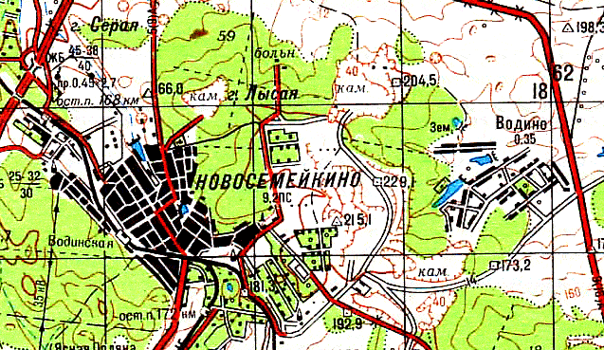

Фотоматериалы
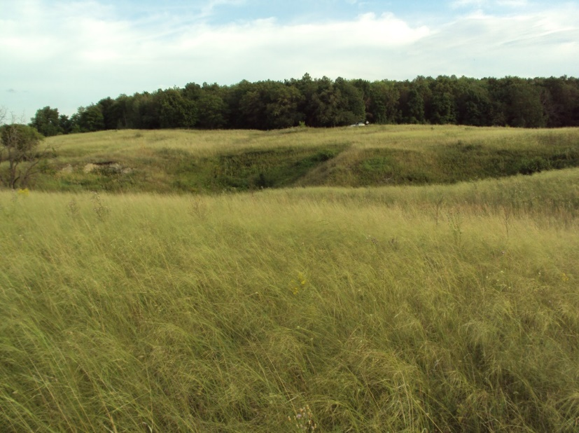
Фото № 1 Карстовая воронка блюдцеобразной формы
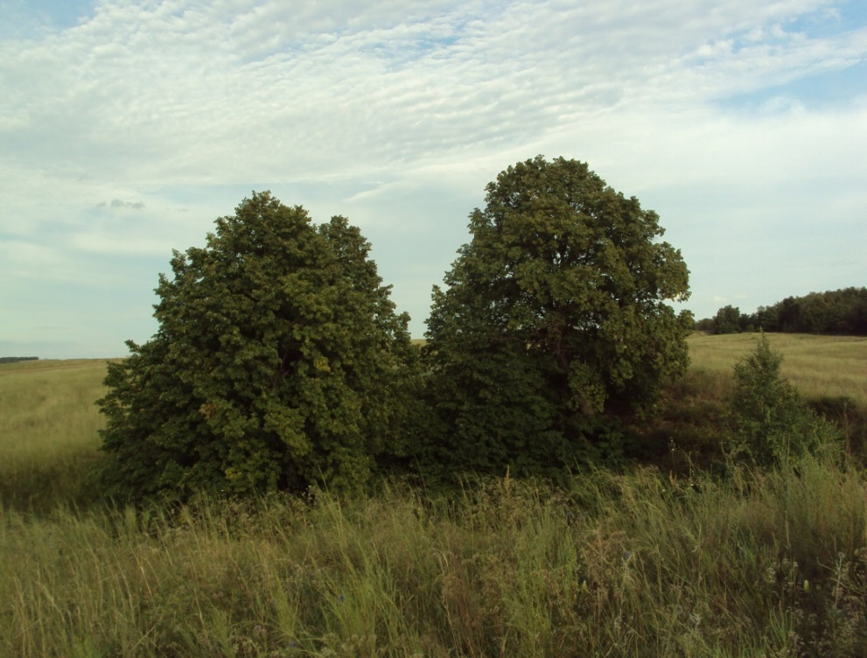
Фото № 2 Карстовая воронка конусообразной формы
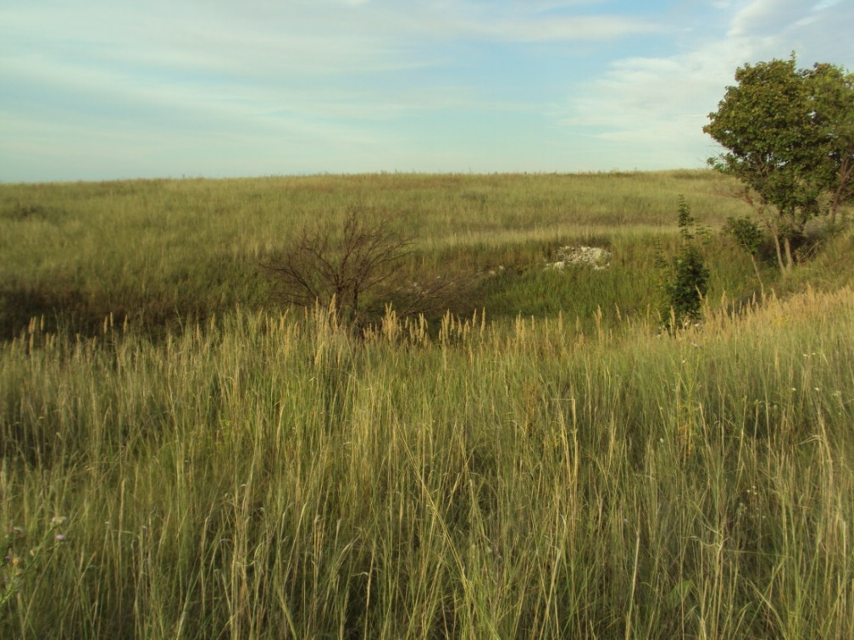
Фото № 3 Карстовая воронка чашеобразной формы

